Ficha de “objeto museal”

Título | Sin título
Autor/a | Anselmo Carrera
Año | Ca. 1986-1988
Imagen(es) | 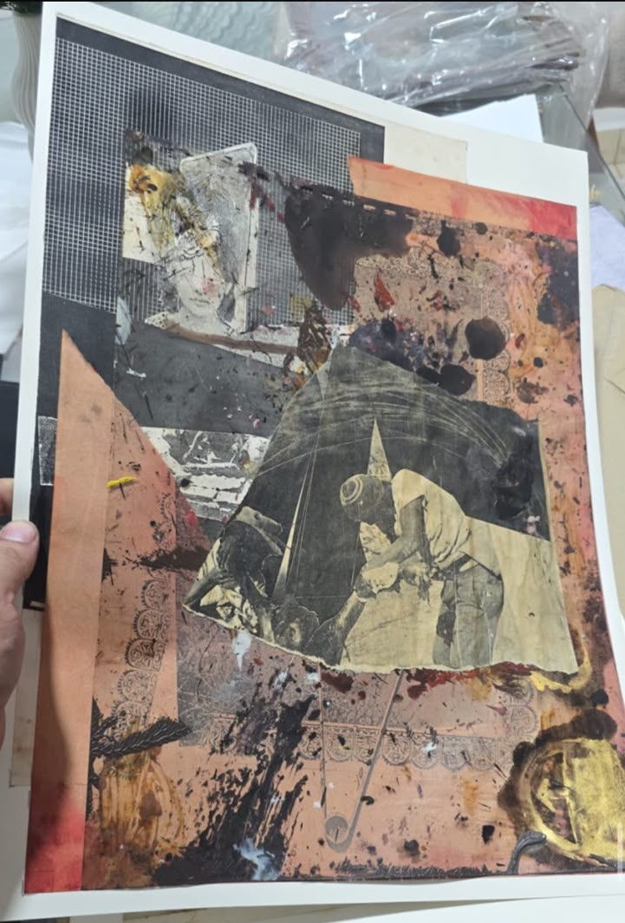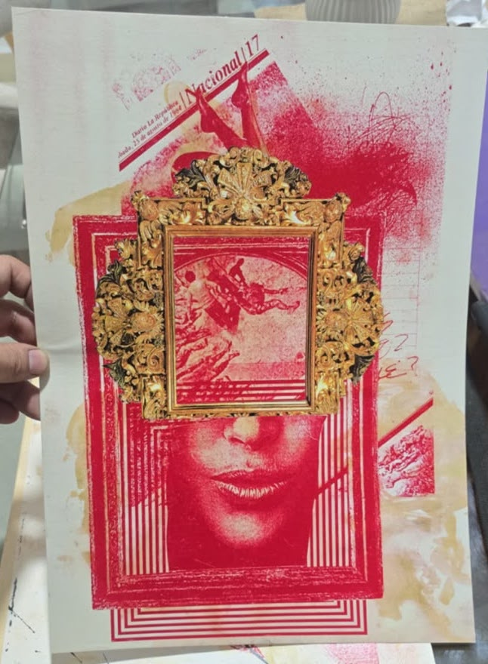
Técnica/Materiales | Monotipias serigráficas sobre papel
Medidas | Por definir
Colección | De la familia del artista
Contacto (Para coordinaciones) | Michael Guido 945359639 (sobrino del artista)
Observaciones (montaje u otros) | Requieren enmarcado

